Act 8 mapa cap3 U2 Pedro Rodríguez

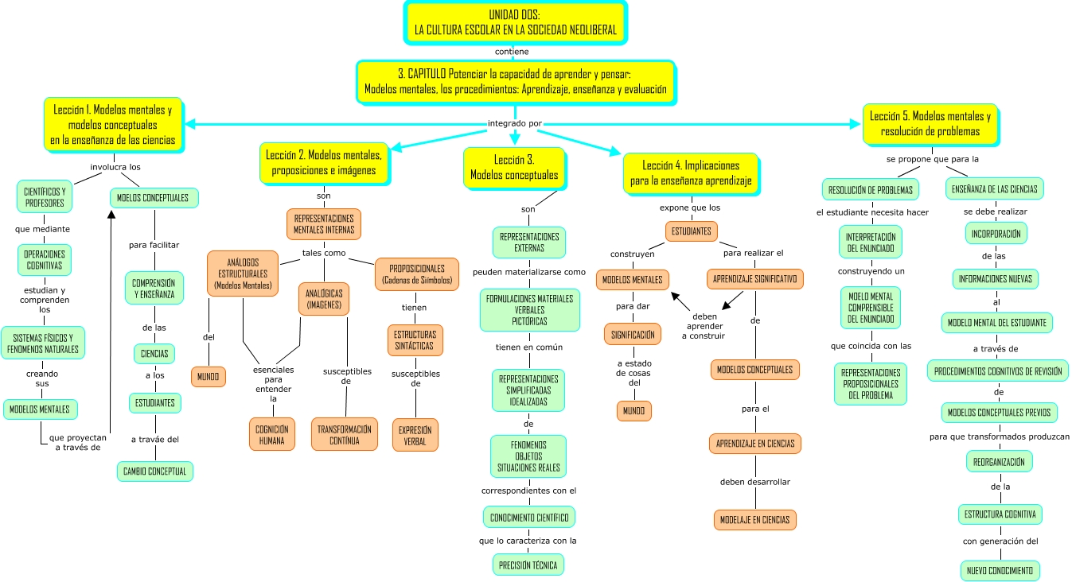
http://cmapspublic.ihmc.us/rid=1M8WXLLPD-1H7ZH3R-2CJT/Act%208%20Col%202%20U2%20Cap%203%20curso202050_1%20sistemas%20de%20ense%C3%B1anza.cmap

